**En quoi consiste exactement une Réserve de Biosphère?**

**Le cours du projet Edu-BioMed**

**Module 3**

**Comment les Réserves de Biosphère peuvent servir à la compréhension et à la gestion des changements et des interactions entre les systèmes sociaux et écologiques**

**[FRANÇAIS]**

**About Edu-BioMed**

The project aims to strengthen, ameliorate and upgrade academic activity at four Moroccan and Lebanese Higher Education Institutions (HEIs) in the context of Mediterranean Biosphere Reserves (BRs), in collaboration and through networking with BRs’ stakeholders (citizens, visitors, managers and technicians), public administrations and EU Partners.

**Partners:**

* [Universitat Autònoma de Barcelona](https://www.uab.cat), Spain (coordinator)
* [Université d’Aix Marseille,](http://www.univ-amu.fr) France
* [American University of Beirut](https://www.aub.edu.lb), Lebanon
* [Université Saint-Joseph](http://www.usj.edu.lb), Lebanon
* [Université Cadi Ayyad](http://www.uca.ma), Morocco
* [Université Mohammed V de Rabat](http://www.um5.ac.ma), Morocco
* [MAB France](http://www.mab-france.org/fr), France
* [Association for the Protection of Jabal Moussa (APJM)](http://www.jabalmoussa.org), Lebanon
* [UNIMED – Mediterranean Universities Union](http://www.uni-med.net), Italy

**More at**

[www.edubiomed.eu](http://www.edubiomed.eu/)

La version en-ligne du cours se trouve:

https://www.edubiomed.eu/mooc/open-web-version-of-the-course/

|  |  |
| --- | --- |
|  | The Edu-BioMed project has been funded with support from the European Union. This document reflects the view only of the author, and the Commission cannot be held responsible for any use which may be made of the information contained therein. |
|  |  |
| [Creative Commons License](http://creativecommons.org/licenses/by/4.0/) | This work is licensed under a [Creative Commons Attribution 4.0 International License](http://creativecommons.org/licenses/by/4.0/) |

# Table des matières

Table des matières 3

Bienvenu 4

Comment utilizer le cours 6

Module 3 – Comment les Réserves de Biosphère peuvent servir à la compréhension et à la gestion des changements et des interactions entre les systèmes sociaux et écologiques 8

M3 - Leçon #1 Les Réserves de Biosphère en tant que systèmes socio-écologiques 9

M3 – Leçon #2 Conflits autour des biens communs 14

M3 – Leçon #3 Patrimonialisation 17

M3 – Leçon #4.1 Gouvernance des Réserves de Biosphère 22

M3 – Leçon #4.2 Gouvernance territoriale dans les réserves de biosphère. Le cas du Maroc 26

M3 – Leçon #5 Réserves de biosphère et éducation 27

# Bienvenu

Mais…en quoi consiste exactement une Réserve de Biosphère?

L’objectif de ce cours est de répondre à cette question dans une perspective méditerranéenne en s’intégrant dans le cadre d’Edu-BioMed, dont le principal objectif est de promouvoir l’éducation et la recherche appliquée dans les réserves de biosphère méditerranéennes.

Tout au long du cours, les participants apprendront à connaître le cas des Réserves de Biosphère, des zones protégées spéciales promues sous les auspices du Programme sur l’Homme et la Biosphère de l’UNESCO. Les enseignants sont des professionnels dans le domaine de la protection de l’environnement et de l’éducation: des professeurs d’université et des chercheurs, des représentants d’ONG et des gestionnaires de réserves de biosphère.

Le cours d’Edu-BioMed en chiffres:

* 5 modules
* 1 Discours Inspirante
* 28 conférences
* 14 organisations impliquées
* 22 formateurs
* 1 MOOC

**A qui s’adresse le cours ?**

Le cours en ligne ***En quoi consiste exactement une réserve de biosphère? Une perspective méditerranéenne*** réalisé dans le cadre du projet Edu-BioMed avec le soutien du programme de l’Union européenne Erasmus+ pour le renforcement des capacités, vise à promouvoir l’éducation et la recherche appliquée dans les réserves de biosphère méditerranéennes et à sensibiliser à la gestion et à l’importance des réserves.

Le cours est composé de cinq modules, qui explorent différents aspects liés aux réserves de biosphère méditerranéennes, analysent le rôle de la biosphère à l’ère du changement global et la manière dont les réserves de biosphère peuvent aider à la compréhension et à la gestion des changements et des interactions entre les systèmes écologiques. Les gestionnaires des Réserves présentent des études de cas de la région Méditerranée ainsi que des outils conceptuels et méthodologiques pertinents dans le domaine de la gestion de la conservation.

Public cible

Le cours s’adresse à des publics différents :

* **Étudiants** en train de développer des compétences sur la biodiversité, la conservation de la nature, les réserves de biosphère et les aires protégées, la gouvernance territoriale, etc.
* **Formateurs universitaires (professeurs, chargés de cours)** de différentes disciplines, des études environnementales à la géographie méditerranéenne, du tourisme durable aux sciences naturelles, etc.
* **Chercheurs et professionnels** dans le domaine de la protection de l’environnement
* **Représentants et gestionnaires, personnels et praticiens des réserves de biosphere**
* **Citoyens, associations et grand public** intéressés par la protection de la biodiversité et du patrimoine naturel
* **Communautés locales** vivant et travaillant dans les réserves de biosphere
* **Décideurs** aux niveaux national et régional

# Comment utilizer le cours

Le cours est conçu comme un parcours d’apprentissage pour les étudiants et les apprenants adultes, qui peuvent naviguer à travers les 5 modules et les nombreuses conférences et ressources disponibles. Vidéos, lectures et activités sont proposées par les 22 formateurs impliqués dans la production et la diffusion des contenus. Le cours est accessible en anglais et en français.

Le cours en ligne ***En quoi consiste exactement une réserve de biosphère ? Une perspective méditerranéenne*** produit dans le cadre du projet Edu-BioMed est l’un de ses principaux résultats. Le contenu et les activités en ligne sont disponibles sous une licence ouverte qui permet à quiconque de réutiliser, d’adapter, de stocker et de partager ces ressources. La version web du cours Edu-BioMed est destinée à l’apprentissage autodirigé, au renforcement des connaissances et de l’intérêt de chacun pour les Réserves de Biosphère, au développement du science citoyennes, aux enseignants et universités pour enrichir leurs cours, au grand public pour contribuer en tant qu’acteurs actifs dans le préservation de la Biosphère de la Méditerranée.

L’ensemble du cours et chacun des modules sont disponibles en tant qu’unités autonomes, de sorte que chacun, partout dans le monde, peut les réutiliser en fonction de ses propres besoins. Pour faciliter l’utilisation du contenu du cours, et pour soutenir la pérennité du cours Edu-BioMed dans le temps, il a été développé en différents formats.

Formats de Cours

PDF / WORD

Le contenu du cours a été publié sous forme de fichiers PDF et Word. Ce document est la versione française du cours d’Edu-BioMed.

HTML / Web

La version ouverte est accessible via le site web du projet Edu-BioMed : Version web du Cours[1].

Conditions d’utilisation

Le contenu du cours Edu-BioMed est sous licence Creative Commons Attribution 4.0 International License.

Cela signifie que chacun est libre de :

* Partager : copier et redistribuer le matériel sur n’importe quel support ou format
* Adapter : remixer, transformer et développer le matériau à toutes fins, même commerciales

Vous pouvez le faire dans n’importe quel but. Cependant, vous devez donner un crédit approprié au projet Edu-BioMed, fournir un lien vers la licence et indiquer si des modifications ont été apportées. Vous devez le faire de manière raisonnable, mais vous ne pouvez en aucun cas suggérer que le concédant vous approuve ou approuve votre utilisation. De plus:

* Vous n’êtes pas obligés de vous conformer à la licence pour les éléments du matériel qui relèvent du domaine public
* Le concédant ne peut pas révoquer ces libertés tant que vous respectez les termes de la licence
* Aucune garantie n’est donnée. La licence peut ne pas vous accorder toutes les autorisations nécessaires à l’utilisation que vous souhaitez en faire. Par exemple, d’autres droits tels que la publicité, la vie privée ou les droits moraux peuvent limiter la façon dont vous utilisez le matériel.

Veuillez nous contacter à <info@edubiomed.eu> si vous avez des questions sur la citation et l’attribution.

# Module 3 – Comment les Réserves de Biosphère peuvent servir à la compréhension et à la gestion des changements et des interactions entre les systèmes sociaux et écologiques

* **LEÇON #1 Les Réserves de Biosphère en tant que systèmes socio-écologiques (introduction)**

Esteve Corbera Elizalde, UAB

* **LEÇON #2 Conflits autour des biens communs**

Pablo Dominguez, UAB

* **LEÇON #3 Patrimonialisation**

Said Boujrouf, Cadi Ayyad University

* **LEÇON #4.1 Gouvernance des Réserves de Biosphère**

Catherine Cibien, MAB France

* **LEÇON #4.2 Gouvernance territoriale dans les réserves de biosphère. Le cas du Maroc**

Lahoucine Amzil, University Mohammed V

* **LEÇON #5 Réserves de biosphère et education**

Angela Barthes, Université Aix-Marseille

## M3 - Leçon #1 Les Réserves de Biosphère en tant que systèmes socio-écologiques

Esteve Corbera Elizalde, Universitat Autònoma de Barcelona

Il est professeur de recherche à l’Institut des Sciences et Technologies de l’Environnement de l’Université Autonome de Barcelone (ICTA-UAB), où il co-dirige le Laboratoire d’Analyse des Systèmes Socio-Ecologiques dans un Monde Globalisé. C’est un spécialiste des sciences sociales de l’environnement qui étudie les relations entre l’homme et la nature, et l’impact des changements sociaux, politiques et environnementaux sur la gouvernance des ressources. Il est titulaire d’un doctorat en études du développement, d’une maîtrise en gestion et développement des ressources naturelles (Université d’East Anglia), d’un diplôme de troisième cycle en gestion environnementale (Université de Barcelone) et d’une licence en sciences de l’environnement (UAB).

Description

Les Réserves de Biosphère (RB) peuvent être interprétées comme un système socio-écologique (SSE) : une unité écologique intégrée à sa partie socioculturelle. Dans cette capsule, le Dr Esteve Corbera nous expliquera quelles sont les caractéristiques d’un SSE et comment le cadre théorique s’applique aux RB.

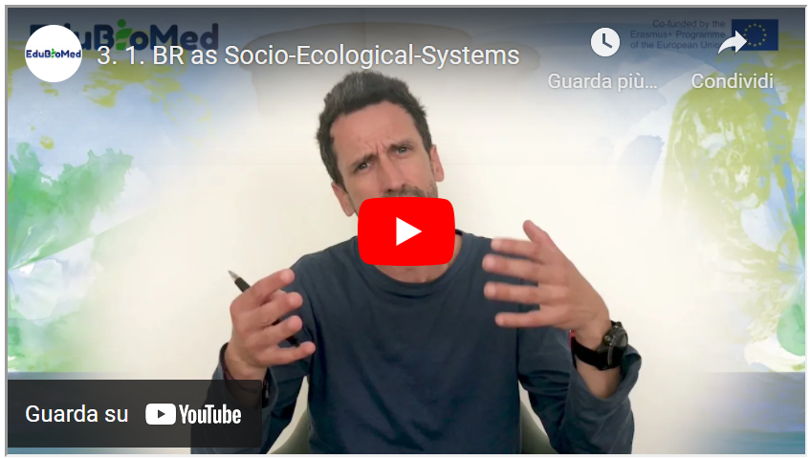

Lien à la vidéo: <https://youtu.be/ZUGpFAPuVDk>

Autres lectures

Adaptive governance of social-ecological systems, Folke et al. (2005)[2].

Transcription de la vidéo

*Bonjour. Qu'est-ce qu'un système socio-écologique (SSE) ? Un SSE est une unité biophysique avec ses habitants et ses groupes sociaux et, bien sûr, ses pratiques culturelles. Un système socio-écologique a donc en lui cette idée d'intégration. Il s'agit donc de la fusion des composantes physiques, écologiques et sociales du monde, ainsi que de la composante culturelle. Il y a une autre propriété importante des SSE, qui est l'interconnexion. Les composantes que je viens de mentionner, la composante sociale et la composante écologique, la composante culturelle et la composante sociale sont interconnectées les unes avec les autres. Et en raison de cette interconnexion, un système socio-écologique est une réalité complexe car ces composantes interagissent continuellement les unes avec les autres. Cela m'amène à la deuxième propriété des systèmes écologiques sociaux, qui est le dynamisme. Les systèmes écologiques sociaux changent.*

*Ils ne sont pas monolithiques. Ils changent avec le temps. Ils changent au fil du temps parce que l'écologie change, mais aussi parce que la société change et que les deux peuvent changer en même temps. Ils sont en transition. Les systèmes écologiques sociaux changent au fil du temps. Certains chercheurs ont identifié six principes de systèmes écologiques sociaux ou six caractéristiques.*

*Le premier est que les SSE, comme je l'ai dit auparavant, sont relationnels, ce qui signifie que ces composants sont interconnectés, mais aussi que les différents composants au sein des composants sont également interconnectés.*

*Pensez aux écosystèmes, par exemple, comment les arbres sont reliés au sol, comment le sol est relié au microbiote et comment les arbres sont également reliés aux oiseaux, aux mammifères, etc. Il existe des réseaux de connexion, et si nous pensons un instant aux seuls systèmes sociaux, il en va de même, n'est-ce pas ? Il y a donc des gens qui se connectent avec d'autres personnes. Il y a des gens qui se connectent avec différents types d'acteurs, des gouvernements, des ONG, des entreprises, des entreprises qui se connectent à d'autres entreprises. Et tous ces acteurs sociaux se connectent en même temps à l'écologie que je mentionnais plus tôt. Peut-être qu'il y a une entreprise qui exploite les arbres. Et si cette exploitation n'est pas durable, elle peut avoir un impact négatif, par exemple, sur les mammifères ou les oiseaux, etc. C'est donc la première caractéristique. C'est un SSE. C'est relationnel et basé sur un réseau.*

*La deuxième caractéristique est que c'est ouvert, ouvert et perméable. Un système écologique social est généralement, comme je le mentionnerai plus tard, défini par des frontières. Mais ces frontières sont perméables. Pourquoi ? Eh bien, repensez à ces composants à l'intérieur des composants. De nouveaux acteurs peuvent apparaître dans nos systèmes écologiques sociaux. Les migrants, par exemple, qui viennent vivre sur un territoire donné. Les oiseaux qui migrent, ils sont parfois dans le système à un moment donné de l'année et, à certains moments de l'année, ils ont migré ailleurs.*

*Les SSE dépendent du contexte. L'écologie, la géologie, les propriétés physiques de l'unité dépendent évidemment de l'endroit où ce système est situé. Ce n'est pas la même chose pour les SSE des montagnes du Maroc que pour un SSE des montagnes d'Espagne, les caractéristiques du sol peuvent être différentes. Le type d'arbres peut différer. Le type d'acteurs sociaux peut différer.*

*Une quatrième caractéristique est que les SSE sont adaptatifs. N'est-ce pas ? L'environnement change donc. Par exemple, en raison du changement climatique. Et puis, il y a des espèces au sein de l'écosystème qui s'adaptent à ces nouvelles conditions de température ou à ces nouvelles conditions de précipitations. Et il en va de même pour les composantes sociales de notre SSE. Nous, les humains, nous sommes adaptés depuis des millénaires à l'évolution des conditions environnementales, mais aussi aux changements de politiques, de gouvernements et de tissu social. Nous nous adaptons donc aux nouvelles opportunités du marché. Nous nous adaptons à de nouvelles réglementations culturelles ou à de nouvelles règles culturelles. C'est donc une quatrième caractéristique importante. Les SSE sont adaptatifs.*

*Enfin, ils peuvent être, comme je l'ai déjà dit, dynamiques mais surtout non linéaires. Il peut y avoir des changements dans le système qui sont brusques et qui peuvent se produire dans un laps de temps très court. Et cela peut impliquer que certaines des composantes dont je parlais, l'écologie ou peut-être certains acteurs sociaux ne soient pas capables de s'adapter à de tels changements non linéaires. Pensez, par exemple, aux sécheresses récurrentes. Quels seraient les effets de ces sécheresses récurrentes sur les arbres ou l'écologie de ce système ? Peut-être la sécheresse est-elle si grave et si récurrente que certaines espèces disparaissent tout simplement. Nous ne disons donc pas que le système écologique social disparaîtrait, mais certains de ses éléments disparaîtraient et seraient probablement remplacés par d'autres. Et il en va de même si vous pensez au système social où, par exemple, les conditions du marché changent. S'il y a des changements dans la structure de la demande de certaines ressources naturelles, par exemple, certains acteurs sociaux pourraient être désavantagés. Ils pourraient ne pas être capables de s'adapter à ces nouveaux marchés, à ces nouveaux modèles de demande, et devraient simplement se réinventer.*

*Et la dernière caractéristique est que dans toutes ces relations qui existent entre les composantes et au sein des composantes de chaque composante, l'écosystème, la géologie de ces unités données, le système social, il y a des processus complexes de causalité. Si, par exemple, nous observons des changements dans l'écologie d'un SSE donné, il est très probable qu'il n'y ait pas une cause unique de ce changement. Il peut y avoir différents éléments ou différents processus qui influencent ou déterminent ce changement. Nous parlons de causalité complexe au sein des SSE. Et encore une fois, si je dois donner un exemple, par exemple, je vais revenir aux arbres et imaginer une situation dans laquelle les arbres d'un SSE donné sont de plus en plus enfermés. D'accord, donc la déforestation progresse rapidement. Quelles sont les causes de cette déforestation ? Il peut y avoir des causes immédiates de la part des acteurs locaux. Nous vivons dans le système qui exploite les arbres, mais il peut aussi y avoir des causes lointaines, comme par exemple la demande croissante de ce type d'arbres sur les marchés internationaux. Et c'est à cette demande croissante que les acteurs locaux répondent. Donc ici, si nous voulons réglementer l'exploitation des arbres dans ce système socio-écologique donné, nous devons évidemment travailler avec les acteurs locaux.*

*Mais nous devons également réfléchir, par exemple, aux normes de durabilité sur le marché international. Et c'est, bien sûr, une chose complexe à faire. Et c'est pourquoi nous parlons de complexité et de causalité complexe dans les systèmes socio-écologiques.*

*Après ce genre de longue introduction, vous vous êtes probablement tous dit, OK, alors les réserves de Biosphère sont des systèmes socio-écologiques ? Et j'espère que tous les points que j'ai soulevés vous ont interpellés d'une manière ou d'une autre en tant qu'utilisateurs des réserves de biosphère, en tant qu'habitants des réserves de biosphère, en tant que gestionnaires des réserves de biosphère. Je suis sûr que vous avez pensé que la plupart des questions que j'ai mentionnées sont des questions qui peuvent également être reflétées dans les réalités des réserves de biosphère dans le monde entier. Les réserves de Biosphère sont en effet un système socio-écologique car elles ont ces unités définies. Elles ont des limites territoriales bien définies. Ces limites territoriales définissent le ou les systèmes écologiques qui sont inclus dans la réserve de Biosphère. Quel type de forêt, quel type de prairie ? Quel type de paysages agricoles ? Quels types de sols ? D'accord. N'oublions pas la partie non vivante de l'environnement. C'est aussi très important car sans elle, nous n'aurions pas les écosystèmes que nous voyons et observons alors.*

*Et puis, bien sûr, il y a les gens qui vivent dans les réserves de Biosphère à la périphérie de la réserve de Biosphère. Nous parlerons de la perméabilité par la suite. Et aussi, bien sûr, les acteurs qui y vivent ou même les acteurs qui n'y vivent pas, mais qui ont un rôle important dans la détermination des régulations. Ce qui peut être fait et ce qui ne peut pas être fait dans la Réserve de Biosphère. En termes, par exemple, de gestion des ressources naturelles ou de pratiques agricoles, ce qui est très important dans les réserves de Biosphère. Les réserves de Biosphère sont en soi une institution. Elles déterminent certaines façons de gérer l'environnement qui, en même temps, déterminent ces relations complexes dont je parlais tout à l'heure. C'est vrai. Ainsi, les règlements que la réserve de Biosphère impose aux personnes qui vivent et qui utilisent les ressources à l'intérieur de la réserve ont des conséquences sur les relations qui sont établies et sur ce qui peut ou ne peut pas être fait avec les ressources.*

*Bien sûr, j'ai déjà mentionné que les systèmes socio-écologiques sont dynamiques, ils peuvent changer. Ainsi, les règlements des réserves de Biosphère peuvent également changer. Pourraient s'adapter aux changements de l'environnement. Dans l'environnement vivant et non vivant, mais elles pourraient aussi changer en raison des changements de la société, des changements de la culture. Que se passe-t-il si les acteurs locaux, les habitants de la réserve ont une idée d'une nouvelle culture à faire pousser et qu'ils pensent à déboiser. Devraient-ils déboiser ? Ou pas ? Les règles peuvent stipuler qu'ils ne peuvent pas déboiser. Mais ces règles peuvent-elles être modifiées ? Qu'est-ce qui déterminerait un changement ? Est-il légitime de demander des changements dans les institutions qui régissent les réserves de Biosphère afin que les acteurs locaux puissent faire un usage différent de leurs ressources ? C'est une question qui mérite d'être posée non seulement dans les réserves de Biosphère, mais aussi dans tout autre type d'institution ou de pratique de conservation, car les sociétés sont dynamiques et l'environnement aussi. Souvent, les réglementations en matière de conservation sont axées sur les ressources comme elles l'étaient lorsque la Réserve de Biosphère a été créée, il y a une vingtaine d'années. Ces ressources existent-elles toujours ? Sont-elles, par exemple, le résultat d'un changement climatique qui diminue en quantité et en qualité ? Est-il encore judicieux de protéger ces ressources ? Ou peut-être vont-elles disparaître de toute façon à cause de ces phénomènes globaux connus sous le nom de changement climatique. Ce sont des questions que les systèmes socio-écologiques et en particulier les réserves de Biosphère devraient se poser régulièrement.*

*Comme je l'ai déjà dit, tout ce qui se passe dans une réserve de Biosphère doit être analysé en profondeur. Je dirais avec soin, n'est-ce pas ? Ce que je veux dire, ce n'est pas si j'ai déjà parlé de la causalité complexe. C'est quelque chose dont il faut tenir compte quand on pense aux modes d'utilisation et de conservation des ressources dans les réserves de Biosphère. Qui est à blâmer pour certaines pratiques qui peuvent aller à l'encontre des intérêts des gestionnaires de leur réserve ? Peut-être qu'il n'y a pas un seul acteur à blâmer ou que l'acteur à blâmer n'est pas un acteur local, mais un acteur qui se trouve très, très loin de la Réserve de Biosphère.*

*J'aimerais finir de réfléchir également sur ces deux autres idées que j'ai mentionnées précédemment, l'une est cette idée de relationnalité. Ainsi, en pensant au fait que tous les acteurs au sein de la Réserve de Biosphère sont en quelque sorte connectés les uns aux autres et qu'en même temps ces acteurs sont connectés aux ressources à travers différentes pratiques, à travers différentes compréhensions culturelles de la nature, et que toutes ces différentes connexions doivent être prises en compte lorsque nous pensons à la façon de gérer une réserve de biosphère ou à ce que nous voulons faire de leurs ressources au sein de notre réserve de biosphère. Et enfin, je terminerai par cette idée d'adoption.*

*Les réserves de Biosphère, les écosystèmes qui les composent s'adapteront aux changements des conditions environnementales mondiales. Et les gestionnaires des réserves doivent en être conscients. Ils doivent surveiller en permanence l'état de l'environnement. Pas nécessairement pour appliquer des réglementations supplémentaires afin d'éviter les changements, mais pour s'adapter aux changements afin que cela fonctionne au profit des acteurs qui vivent de ces ressources.*

*Enfin, de la même manière que les gestionnaires peuvent adapter leurs attentes en matière d'utilisation des ressources, les acteurs locaux peuvent également avoir besoin de s'adapter aux priorités changeantes au sein de la Réserve de Biosphère et, bien sûr, aux besoins changeants de la société en général dans laquelle ces réserves de biosphère sont situées. Et ici, je pense à la façon dont les réserves de biosphère peuvent s'adapter aux changements de la demande du tourisme local, par exemple. Avec la pandémie mondiale de COVID que nous observons par exemple - au moins en Espagne, mais je suppose que c'est la même chose dans d'autres parties de l'Afrique du Nord et du Maroc où nous avons un nombre croissant de tourisme national dans les zones protégées. Et ce type de tourisme peut avoir des besoins et des priorités différents de ceux du tourisme international, par exemple. Comment ces réserves de Biosphère peuvent-elles donc s'adapter à ces priorités et à ces besoins changeants ? C'est une question qui mérite d'être posée à l'époque du COVID.*

*Bien, j'espère que mes réflexions ont été utiles, elles étaient peut-être trop abstraites, donc ce que je vous recommande de faire, c'est de réfléchir à ces questions à travers la lentille de votre propre réserve de biosphère, la réserve de biosphère dans laquelle vous aimez vous promener, la réserve de biosphère dans laquelle vous vivez, ou la réserve de biosphère que vous gérez.*

*Merci beaucoup.*

## M3 – Leçon #2 Conflits autour des biens communs

Pablo Dominguez, Universitat Autònoma de Barcelona

Pablo Domínguez, PhD, est un éco-anthropologue des biens communs, particulièrement centré sur les biens communs pastoraux des montagnes méditerranéennes. Il se concentre principalement sur la compréhension holistique écologique et socioculturelle de leur fonctionnement. Pablo est chercheur senior au CNRS (France); Laboratoire Géographie de l’Environnement (GEODE), CNRS / Université de Toulouse 2; chercheur associé au LASEG & AHCISP, UAB (Barcelone); chercheur associé au LPED (Marseille) et LMI MediTer (Marrakech), IRD / Aix-Marseille Université.

Description

Dans cette capsule, Pablo nous expliquera comment les réserves de biosphère méditerranéennes peuvent contenir des pratiques culturelles traditionnelles pour la gestion durable des territoires appelés « biens communs » – et comment ceux-ci sont menacés dans le passé et de nos jours.

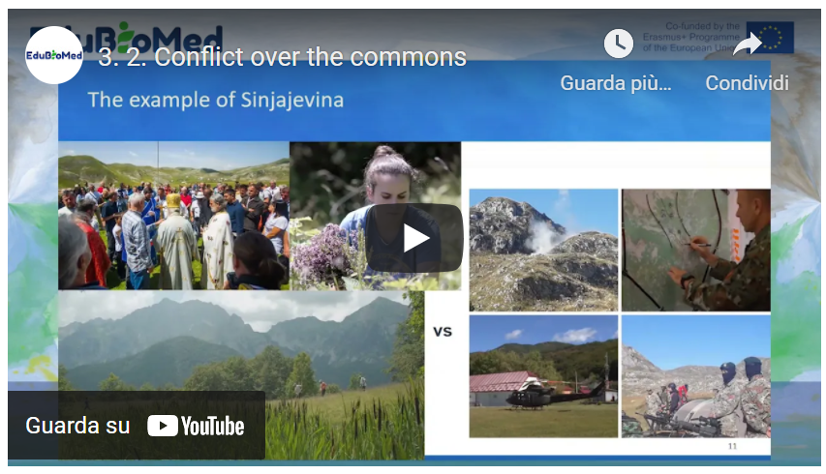

Lien à la vidéo: <https://youtu.be/FhN98nwGAQE>

Activités

Pour en savoir plus sur l’affaire Sinjajevina[3].

Transcription de la vidéo

*Bonjour, je m'appelle Pablo Dominguez, anthropologue du Conseil national de la recherche scientifique (CNRS). Et aujourd'hui, 18 novembre 2020, je vais donner une conférence sur les aires conservées par les communautés pastorales dans les montagnes de la Méditerranée et le cas de Sinjaejevina. Les biens communs pastoraux des montagnes méditerranéennes sont à la fois un sujet naturel et culturel, leurs pâturages en constante évolution étant conservés par les populations locales par le biais de systèmes de gouvernance communautaire dynamiques et adaptatifs. Les populations de montagne qui gouvernent les communs ont généralement un lien fort avec la tradition, qui est le plus souvent liée à la conservation des écosystèmes et des ressources naturelles, puisque leur survie en dépend le plus souvent directement et qu'elles y sont profondément liées culturellement. En termes strictement économiques, ces commentaires impliquent généralement des assemblées de pasteurs qui imposent la limitation de l'accès à l'espace pastoral au printemps pour permettre à la végétation de se reposer à une période particulièrement sensible où se produisent la croissance exponentielle des plantes, la floraison et la production de verdure et assurer ainsi le recyclage des pâturages et leur utilisation soutenue année après année tout en maximisant leur production et en minimisant les conflits sociaux entre les utilisateurs en raison de la forte participation des ayants droit à la gestion de ces écosystèmes.*

*Les biens communs sont répartis pratiquement dans toutes les montagnes de la Méditerranée, et nous pouvons supposer qu'il y a des centaines de milliers de biens communs dans cette région et qu'ils pourraient couvrir plus d'un demi-million de kilomètres carrés, ce qui leur donne donc un poids spatial énorme concernant la gestion de paysages de montagne clés et très sensibles qui sont en partie ignorés par la science et surtout par les décideurs. D'un point de vue écologique, la gestion communautaire aboutit le plus souvent au maintien d'un couvert végétal plus dense et mieux préservé et de terres en libre accès, la biodiversité est souvent aussi plus importante dans ces biens communs ou a un auteur particulier : une petite échelle et une échelle épique de biens communs. Dans le même temps, ils favorisent également les bassins de diffusion de la conservation des semences si impénétrable contre que l'océan disponibilité de l'eau, les puits de carbone contre le changement climatique, et une grande diversité de paysages, entre autres.*

*Par conséquent, même s'il est encore peu intégré dans les politiques internationales et les systèmes juridiques des États, le concept des Biens Communs est désormais inclus dans les décisions politiques et les initiatives de certaines des organisations les plus importantes à l'échelle mondiale, telles que la Convention sur la diversité biologique, l'Union internationale pour la conservation de la nature, le Programme des Nations unies pour le développement et le Programme des Nations unies pour l'environnement. Mais il est impossible de connaître la gamme spéciale exacte de ces systèmes ainsi que leur impact environnemental, social, culturel et économique précis, à moins qu'une recherche comparative majeure sur ce système ne soit lancée à l'échelle méditerranéenne. Un financement important est nécessaire pour une étude comparative des communs pastoraux de montagne à travers la Méditerranée, déterminer exactement leur valeur en termes de conservation de la biodiversité, de services écosystémiques, de lutte contre le réchauffement climatique, de développement durable et ainsi de suite, dans le but d'établir un plan d'audit pour le soutien à l'échelle régionale de tout le bassin.*

*En même temps que l'on dispose de données sur les intérêts sociaux écologiques, les biens communs ruraux en Méditerranée, il est urgent de lancer des actions en leur faveur car ces systèmes s'érodent très rapidement alors qu'ils seront pratiquement irrécupérables si nous ne nous en occupons pas à temps et perdons ainsi à jamais un patrimoine vivant plusieurs fois millénaire qui touchait autrefois pratiquement tous les paysages méditerranéens. Ils font partie de notre histoire, de notre identité, de notre biodiversité, de nos écosystèmes passés et présents que nous ne pouvons nous permettre de perdre. En effet, ces systèmes intéressants, socialement et écologiquement parlant, sont pratiquement tous menacés. C'est le cas depuis la nuit des temps. Nous sommes tous des communs marocains, espagnols, italiens, monténégrins étudiés par moi-même et mes collègues. De plus, l'enclosure des communs dans les montagnes méditerranéennes semble systématique et n'est pas seulement une question du passé, mais bien actuelle.*

*Prenons l'exemple concret de Sinjajevina, un groupe de communs pastoraux au Monténégro que nous avons également commencé à étudier en profondeur. Le plus grand col de montagne des Balkans, le deuxième d'Europe, et un écosystème vital contre le changement climatique qui favorise particulièrement la conservation de la biodiversité. En 2019, l'année dernière, le gouvernement du Monténégro, soutenu par l'OTAN, a décidé d'inaugurer le terrain d'entraînement militaire de Sinjajevina dans la réserve de biosphère du bassin de la rivière Tara, à côté de deux sites classés au patrimoine mondial de l'UNESCO, d'une zone protégée Natura 2000 où la protection des habitats des oiseaux et d'un parc régional pour la protection de la nature et de la culture qui devait être inauguré en 2020 - mais nous attendons toujours - sans se soucier des dommages que cela représenterait pour ses habitants, leurs usages traditionnels, et pour ces systèmes sociaux, écologiques inestimables construits par les hommes et la nature au cours des millénaires. C'est particulièrement étonnant si l'on tient compte du fait que le terrain d'essai de l'artillerie a été inauguré sans aucune évaluation publique de l'impact sur l'environnement, de la santé ou de l'impact économique, ni aucune négociation substantielle avec les communautés pastorales concernées, alors que le Monténégro est en pourparlers d'adhésion à l'UE, où les choses se font habituellement dans l'autre sens. L'inauguration de ce terrain militaire est un exemple des types de menaces auxquelles de nombreux biens communs du bassin méditerranéen sont confrontés aujourd'hui encore dans un contexte généralisé où ces systèmes et leurs lois coutumières ne sont pas reconnus par les États, qui considèrent le plus souvent les terres et les ressources de ces biens communs comme des biens publics et non comme ceux des communautés locales qui les utilisent et qui en jouissent généralement depuis des siècles, depuis la dégradation généralisée des biens communs ruraux dans d'autres pays méditerranéens. En même temps, leur importance pour la durabilité écologique globale et régionale. Il est évident et urgent de s'en occuper et de travailler à leur protection et à leur promotion, ce qui signifie que le cas de Sinjajevina est important en soi, mais aussi beaucoup plus en tant qu'indicateur d'un phénomène de dégradation plus important et d'un manque de reconnaissance de ces systèmes à l'échelle méditerranéenne et, en fait, également à l'échelle mondiale. Merci beaucoup pour toutes les questions, toutes les réactions. N'hésitez pas à me contacter à l'adresse électronique que vous voyez sur la première diapositive de l'émission. Merci beaucoup.*

## M3 – Leçon #3 Patrimonialisation

Said Boujrouf, Cadi Ayyad University

Saïd Boujrouf, professeur de géographie et directeur du Laboratoire des Études sur les Ressources, Mobilités et Attractivité (LERMA) à l’Université Cadi Ayyad de Marrakech-Maroc. Il s’intéresse aux questions de l’aménagement et de développement territorial, la patrimonialisation et la valorisation touristique. Ainsi que les questions de gouvernance et d’innovation dans son contexte marocain.

Description

Comment mettre en valeur le patrimoine pour un développement territorial durable? Deuxièmement, les réserves de biosphère sont-ils un outil de patrimonialisation? Troisièmement, la patrimonialisation pourrait-elle contribuer à la préservation et à la résilience des réserves de biosphère? Le professeur Boujrouf abordera cette question à partir du cas de la réserve de biosphère de l’Arganaraie au Maroc.

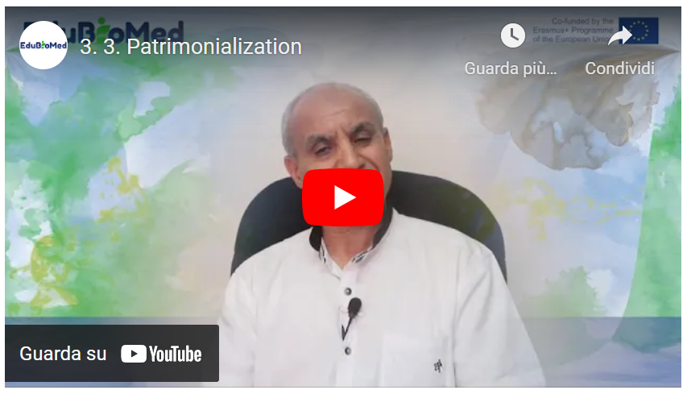

Lien à la vidéo: <https://youtu.be/UtwkXCkKL8s>

Activités

Lire à propos de la Réserve de Biosphère des Arganeraies[4].

Lire du sortie scientifique de terrain deux professours et deux étudiantes de l’Univesité Cadi Ayyad[5].

Regarder la vidéo sur la sortie scientifique de terrain deux professours et deux étudiantes de l’Univesité Cadi Ayyad[6].

Lectures complémentaires

Benhsain, Wafaa & Boujrouf, Said. (2020). Territoire labellisé, enjeux et contraintes pour un développement et une attractivité touristique, cas du Patrimoine mondial de l’UNESCO.

Dubeuf, Jean-Paul & Boujrouf, Said & Romagny, B & Alifriqui, Mohamed. (2021). Les visions et référentiels des politiques de développement territorial dans l’arganeraie : retour sur 10 ans d’initiatives et de projets -2019.

Tebaa, Ouidad & Boujrouf, Said. (2019). Patrimonialization and the Geopark Label: for Which Development Model in the South? The Case of Morocco. 10.1002/9781119681489.ch4.

Abdollah, Ahmed & Bouaabid, Hanane & Michon, Genevieve & Boujrouf, Said. (2016). Chapitre 16. Tourisme et valorisation des spécificités locales. 10.4000/books.ird éditions.26009.

Auclair, Laurent & Kejjaji, Sana & Michon, Geneviève & Boujrouf, Said & Skounti, Ahmed. (2016). Chapitre 9. Quels processus de patrimonialisation pour la préservation des sites rupestres?. 10.4000/books.ird éditions.25949.

Boujrouf, Said & Mostafa, Hassani & Dubeuf, Jean-Paul. (2015). La participation des politiques publiques à l’émergence et à la gouvernance des dispositifs de valorisation des produits de terroir : Une analyse croisée des politiques de valorisation des produits de terroir au Maroc et en Corse.

Boujrouf, Said. (2014). Ressources patrimoniales et développement des territoires touristiques dans le Haut Atlas et les régions sud du Maroc. Revue de géographie alpine. 10.4000/rga.2259.

Transcription de la vidéo

*Bonjour Saïd Boujrouf, professeur à l'Université Cadi Ayyad et membre du programme Edu-BioMed. Aujourd'hui, je viens vous parler de la mise en valeur du patrimoine culturel et naturel des réserves de biosphère dans le cas de la Réserve de Biosphère de l'Arganeraie au Maroc.*

*Cette capsule s'insère dans le MOOC intitulé : « Les réserves de biosphère comme laboratoire vivant pour l'éducation à la durabilité, la recherche appliquée et le développement local ». Nos questions de départ sont de nombres de trois. Premièrement, comment mettre en valeur le patrimoine pour un développement territorial durable? Deuxièmement, les réserves de biosphère sont-ils un outil de patrimonialisation? Troisièmement, la patrimonialisation pourrait-elle contribuer à la préservation et à la résilience des réserves de biosphère? Alors, pour répondre à ces questions, nous avons posé deux grands objectifs ; En partant du fait quel'Unesco quand elle a défini les réserves de biosphère comme des lieux d'apprentissage pour le développement durable, entre autres. C'est pour cette raison que nous cherchons un objectif général qui peut se manifester dans ces questions suivantes : comment les réserves de biosphère peuvent servir à la compréhension et à la gestion des changements des interactions entre les systèmes sociaux et écologiques ? Et comment une valorisation, une patrimonialisation de la réserve de biosphère pourrait contribuer à une forte prise de conscience chez les acteurs comme chez les apprenants, du rôle de cette réserve dans le développement territorial et durable. De ce fait, les réserves de biosphère sont un laboratoire à ciel ouvert. Celui-ci nous aide à observer, à apprendre, à comprendre et à agir sur les problématiques du développement durable. Et bien sûr, on va voir tout cela à partir du cas de la Réserve de Biosphère de l'Arganier (RBA) se trouvant au centre Ouest du Maroc.*

*Donc, la RBA est la première réserve de biosphère reconnue au Maroc par l'Unesco en 1998. Il a été déclaré comme un espace qui pourrait se préserver et être un espace de conservation. Mais, en même temps de développement humain, social et durable. Parce qu’elle est habitée par la population locale qui a le droit d'exploiter les ressources naturelles se trouvant dans ces espaces. Cette réserve s'étale sur une superficie d’environ2 500 000d’hectares. Elle concerne 8 provinces et préfectures, localisées au centre-Ouest du Maroc. Elle couvre une vaste plaine intra-montagneuse, bordée par les montagnes du Haut-Atlas et l'Anti-Atlas et l'océan Atlantique dans sa partie Ouest. Ainsi, elle atteint 2500 mètres d'altitudes et fait partie de la zone de transition méditerranéenne saharienne établie autour d'une essence forestière endémique du Maroc qui s'appelle Argania Spinosa, principale caractéristique du secteur marocain avec une végétationde forêts, bois et broussailles méditerranéennes. Cette réserve de biosphère,qui s'étend de la région d'Essaouira au Nord jusqu'à la région de Sidi Ifni, Guelmim au Sud et jusqu'à Tafraoute à l'Est et la région de Tata. Ce grand espace de la RBA reconnaît à la région une singularité du système de production et un potentiel de biodiversité conjugué à une identité culturelle spécifique. Il s’agit d’une situation pour laquelle des projets durablement soutenables sont nécessaires.*

*Les principaux objectifs de la création de la réserve de biosphère sont les suivants ; D’abord, la préservation des ressources biologiques, des valeurs paysagères et culturelles. Ensuite, le maintien de l'équilibre et des écosystèmes. Et enfin, la promotion de l'éducation environnementale et la contribution au développement local et régional de cette zone du Maroc.*

*Pour la valorisation de ce patrimoine qui est un patrimoine naturel, humain, diversifié, riche, spécifique, nécessite un développement territorial durable pour faire en sorte de durabilisé la RBA. À cet effet, pour valoriser ce patrimoine, il faut conjuguer les efforts des différents acteurs et parties prenantes pour assurer une valorisation qui apporte plusieurs éléments et plusieurs résultats importants pour la durabilité et le développement social, humain et durable de la réserve et de la population locale. D’abord, un bien être de la population dans le cadre d'un développement humain et social inclusif. Deuxièmement, un développement durable de la biodiversité dans un sens qui intègre les aspects économiques liés à la vie de la population locale. Troisièmement, une construction de la ressource patrimoniale sur la base de la spécificité liée à l'endémisme de l'arbre de l'arganier et aux trésors humains locaux, résultat des savoir-faire et des savoir-vivre des populations. Quatrièmement, une meilleure contribution des services écosystémiques de la réserve de biosphère du fait qu'elle est pourvoyeur des services liés à l'eau, au bois, aux produits agricoles et artisanaux avec la population. D'autres services s’ajoutent et qui sont liés à sa résilience comme ;La lutte contre l'érosion et la désertification. Donc, la RBA est un espace de conciliation entre l'homme et la nature. Un espace qui offre son capital naturel pour la promotion des solutions durables, surtout l'arbre résiliente qui est l’arganier. Donc, valoriser le patrimoine pour un développement territorial durable de la réserve de biosphère nécessite de conjuguer les efforts des différents acteurs et parties prenantes pour assurer une valorisation qui apporte en 5ème point, la labellisation et la certification.*

*Ce 5ème point devrait être connecté et complémentaire, assurant l'origine géographique, la qualité alimentaire, le commerce équitable et l’écotourisme, etc...Donc, pour le rôle de la labellisation dans la patrimonialisation de la RBA, on voit que le rapport entre la valorisation et la reconnaissance de la réserve de biosphère comme patrimoine mondial émerge comme une problématique forte et produit par cette reconnaissance des retombées économiques et une vraie course à la « labellisation ». En fait, la labellisation devient un moyen pour justifier les discours et les pratiques de la protection de l’environnement. Mais aussi, pour renforcer l'ancrage territorial et la reconstruction des ressources qui deviennent bien sûr patrimoniales.*

*À cet égard, on voit émerger plusieurs labellisations et certifications en se basant sur les concepts d'écotourisme, d'écolabel, de la certification agricole et artisanale. On peut retrouver, au moins, une douzaine de labels et de certifications qui vont dans le sens de prendre en compte les spécificités de la RBA, son patrimoine et son capital naturel et humain. Donc, le rôle de la labellisation dans la patrimonialisation de la réserve de biosphère de l'arganier est important, mais il faut faire très attention aux évolutions qui commencent à se développer sur le terrain et qu’on l'a remarquée dans un certain nombre d'enquêtes sur le terrain et surtout dans la ville d’Agadir. Bien que, la labellisation générale ou spécifique contribue à la construction d'une marque de territoire et à une identité locale, il faut faire attention à la banalisation qui pourrait toucher le système de spécification et risque d'éroder ses construits. Par exemple, l'idée selon laquelle les labels des produits de terroir protègent les savoirs locaux et les spécificités, nécessitent à être démontrée ; Surtout, d’un côté, avec les quelques déviations qui commencent à être remarquées dans les différents lieux et territoires de la réserve de biosphère. D’autre côté, remarquées dans l'espace urbain et remarquées, essentiellement, sur les marchés.*

*Un autre volet important, qui fait que la valorisation et la patrimonialisation aide au développement durable de ces territoires spécifiques, c’est la reconnaissance, dernièrement, de la Journée Internationale de l'Arganier par les Nations-Unies. Il s’agit d’une autre voie de la sensibilisation, de l'éducation et de la patrimonialisation de la RBA qui promouvait une journée internationale de l'arganier, le 10 mai de chaque année. L’année 2021 était la première journée à célébrer cet arbre qui est l'arganier, présente non seulement l'endémisme naturel, mais aussi tout un patrimoine humain, culturel et identitaire derrière.*

*Ainsi, comment cet arbre résilient qui peut faire face à des difficultés et aux changements climatiques, mais aussi lutter contre la désertification, la dégradation des milieux de ce vaste territoire. Donc, cette journée internationale de l'arganier est une autre voie de la sensibilisation, de l'éducation et la patrimonialisation de la réserve de biosphère.*

*Valoriser le patrimoine pour un développement territorial durable de la réserve de biosphère passe aussi par la valorisation en un point important qui est la valorisation touristique qui épouse la patrimonialisation. Dans notre cadre de la RBA, cette mise en tourisme s’effectue en lien avec un pôle touristique qui est la ville d’Agadir. Au début, le tourisme dans la RBA cherche à diversifier l'offre de la ville touristique d’Agadir avec environ un million de touristes en 2015, dont plus de 95% de touristes visent le balnéaire essentiellement. Le tourisme dans les arrière-pays d'Agadir est de petite taille, accompagné surtout par des petites structures d'hébergement rurales avec un tourisme essentiellement itinérant. En parallèle, commence dans ces débuts, un éco-tourisme qui vise la mobilisation des ressources patrimoniales liées à la réserve de biosphère et qui touche à l'artisanat, à l'art culturel, la gastronomie, l'identité et les produits de terroir…etc. avec un vrai début de sensibilisation autour du développement durable de la réserve de biosphère avec une concrétisation du concept de la réserve de biosphère par la labellisation, la certification et la conciliation entre besoins de la population et nécessité de conservation du capital naturel .*

*Une diversité, donc, d'acteurs locaux, régionaux, nationaux et internationaux qui viennent porter des projets de préservation, mais aussi de développement humain dans ces territoires de la RBA. Ces territoires qui sont fragiles, spécifiques et qui sont encours pour une nouvelle construction territoriale qui cherche à établir un écotourisme local adapté à l'environnement de la réserve de biosphère. Mais le système des acteurs a encore besoin d'une gouvernance spécifique adaptée à cette situation de la réserve de biosphère. Il a besoin d'une connectivité, de la communication, de l'édification de ponts de négociations, de coordination entre les différents acteurs, du partage et de modes de partage. Ainsi que, les façons de partager équitablement les ressources patrimoniales de ce territoire. Cela veut dire de pouvoir aller vers un projet de territoire et non des territoires de projets, qu'on voit actuellement se développer. Bien sûr, ce territoire de la réserve ou ces territoires de la RBA, vue de du côté de tourisme, il se compose en plusieurs territoires. D'abord Agadir, Ida Ou Tananeet lnzegane Ait Melloul, les Chtouka Ait Baha,le Taroudante, le Tata et le Tiznit avec la construction soit dans le sens de préservation et de l'écotourisme ; soit dans la diversification de l'offre de la ville d'Agadir.*

*Il existe au moins 7 grandes routes touristiques ; Celle du miel, celle des Igoudars, celle qui lie l'Atlantique à l'Anti-Atlas, les routes des oranges, la route des Mesguinas, la route du littoral atlantique et qui touche au Parc National de Souss-Massa (PNSM), comme dernier produit ou dernier espace de pratique d'écotourisme. Il existe des initiatives, par exemple, celle du Réseau de Développement du Tourisme Rural (RDTR), qui construit des circuits touristiques autour de la problématique de la réserve de biosphère en mettant en liaison les sites patrimoniaux avec la diversification paysagère liée au relief et à la forêt de l'arganier. Ainsi que, les sites de la production des produits de terroir en sillonnant les zones de plaine, les zones de montagne, le Piémont, les montagnes du Haut-Atlas et les montagnes de l'Anti-Atlas allant jusqu'à le confond saharien ouvert sur les régions de Guelmim et de Tata. Si, on prend toute une cartographie du tourisme dans la région de la RBA, on trouve qu’il y’a un tourisme bien développé et qui s'installe, essentiellement, en ville dans l'espace urbain, en contrepartie un tourisme encore timide, lié au rural, à l'écotourisme, dans ces régions diversifiées, avec des territoires qui peuvent être complémentaires dans l'offre touristique, mais tout un travail reste à faire dans cette direction.*

*En dernier, valoriser le patrimoine pour un développement territorial durable et faire en sorte que la patrimonialisation qui est en cours va participer à la durabilité de la réserve de biosphère. Pour cela, nous voyons qu’on devrait passer à la vitesse supérieure pour la mise en place d'un système de paiement pour les services écosystémiques (PSE). On sait bien que le Maroc a lancé avec le PNUD, un projet qui s'intitule : « Approches d'économie circulaire pour la conservation de l'agro biodiversité dans la région du Souss-Massa », il s’agit de la région de la Réserve de Biosphère de l'Arganeraie qui est le fruit de cette coopération entre le Maroc et le PNUD. Mais pour s'inscrire dans cette visée qui est le paiement pour les services écosystémiques, il faut faire appel à cet instrument innovateur pour la préservation du capital « nature » et qui devrait s'intégrer dans la comptabilité publique et privée au niveau de notre pays. La valorisation passe par la labellisation et la commercialisation de deux produits de terroir à savoir, l’huile d'argan et le miel qui contribuera à mobiliser le capital naturel et humain dans un contexte de marché. Pourrons-nous à travers ces choix et ces orientations arrivé, en fin de compte, à faire face à la faiblesse de la résilience et la fragilité de l'environnement de la RBA et aux besoins de la population locale, pour le développement de leurs biens et leur bien-être? Pourrons-nous, ainsi, arrivé à un développement territorial et durable ? Et aussi comme espérance, pour honorer les engagements du Maroc vis-à-vis de l'UNESCO, vis-à-vis de la population locale et vis-à-vis de tout le monde qui aime la nature et voudrait préserver ses territoires de durabilité et d'endémisme voire de spécificités culturelles et identitaires comme la Réserve de Biosphère de l’Arganeraie.*

## M3 – Leçon #4.1 Gouvernance des Réserves de Biosphère

Catherine Cibien, MAB France

Catherine Cibien est la Directrice du MAB France. MAB France anime et renforce le réseau national des 14 Réserves de Biosphère, le met en relation avec les communautés françaises et internationales intéressées par ce programme : communauté scientifique, monde éducatif et universitaire, organisations de gestion et de conservation de la biodiversité, du développement durable et de la transition écologique. Elle co-dirige le Master MAB (Man and Biosphere) de l’Université de Toulouse.

Description

Dans cette capsule, Catherine donnera un aperçu des dispositions générales qui constituent la gouvernance d’une réserve de biosphère.

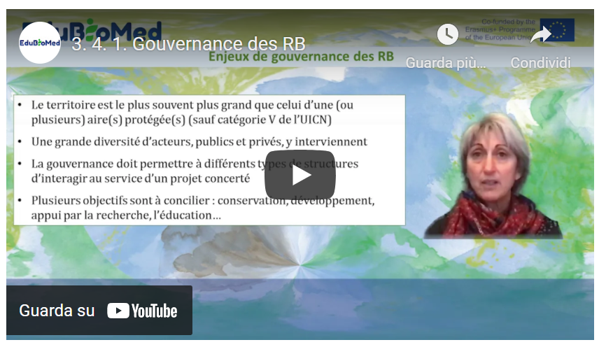

Lien à la vidéo: <https://youtu.be/U1-LKBbn9O8>

Présentation

Lien au PPT: <https://www.edubiomed.eu/wp-content/uploads/2021/09/PPT-4.1-Module-3.pdf>

Autres lectures

Stratégie de Séville et cadre statutaire du réseau mondial. UNESCO 1996[7].

Une nouvelle feuille de route pour le Programme sur l’Homme et la biosphère (MAB) et son Réseau mondial de réserves de biosphère. Stratégie du MAB (2015-2025). UNESCO 2016[8].

Transcription de la vidéo

*La gouvernance des réserves de biosphère a été précisée à l'occasion de la conférence de Séville qui a eu lieu en 1995, et notamment au travers des textes qui restent d'actualité pour la mise en oeuvre des réserves de biosphère. Rappelons que les réserves de biosphère ne sont pas des aires protégées, mais sont plus que des aires protégées. Elles en intègrent, mais en cette vision d'intégrer la conservation au développement durable des populations. Le cadre statutaire qui régit les réserves de biosphère et qui date donc de la conférence de Séville , précise les dispositifs relatifs à la gouvernance dans son article 4 , il précise que des dispositions doivent être prises pour intéresser et associer un ensemble d'acteurs qui sont représentatifs du territoire sur lequel la réserve de biosphère . Les pouvoirs publics, les administrations, donc les élus, les communautés locales et également des intérêts privés : les entreprises, les associations, associations à caractère s'intéressant à l'environnement également, associations culturelles , etc . À la fois des intérêts publics et des intérêts privés qui vont être associés au moment de la création de la réserve de biosphère et tout au cours de sa vie et de la mise en œuvre de sa gestion.*

*Il faut donc prévoir, en plus de cette gouvernance élargie et ouverte qui peut prendre la forme d'un comité de gestion des mécanismes de gestion de l'utilisation des ressources pour la zone tampon où tout n'est pas autorisé et la zone tampon.*

*Les activités doivent être contrôlées d'une manière ou d'une autre, donc doivent être dotées de dispositifs de gestion. Mais l'ensemble de la réserve de biosphère, donc l'ensemble des trois aires qui la constituent, doit avoir un plan ou une politique de gestion. Bien entendu, cette politique de gestion a vocation à être mise en ordre et renouvelée périodiquement. Généralement tous les dix ans, et elle aura donc besoin d'une autorité ou d'un mécanisme pour mettre en oeuvre cette politique de gestion.*

*Rappeler également que la réserve de biosphère doit développer des programmes de recherche et des programmes de surveillance continue de l'environnement, des programmes d'éducation, de formation, de sensibilisation. Rappelons également que les aires centrales des réserves de biosphère sont des aires protégées qui sont constituées au terme de la loi et leur objectif, c'est la conservation à long terme. La réserve de biosphère est plus qu'une aire protégée, mais elle contiennent des aires protégées.*

*Alors, il faut noter que le territoire lui même peut être parfois une aire protégée qui sera de catégorie 5 ou 6 dans les catégories de IUCN. Peut contenir plusieurs aires protégées, parfois plusieurs types d'aires protégées différentes, par exemple pour la France, une réserve naturelle et un arrêté de protection de biotope, et un terrain qui sera sous protection foncière qui appartiendra par exemple au Conservatoire du littoral.*

*Une réserve de biosphère , c'est un territoire où interviennent une grande diversité d'acteurs , publics comme privés . Il faut toujours garder présent à l'esprit que plusieurs objectifs sont à concilier et donc différents types de structures publiques et privées vont être appelées à interagir, mais elles vont interagir dans le cadre d'un projet concerté. L'objectif de cette gouvernance et l'établissement et l'animation de ce projet concerté. Comme plusieurs types de statues sont présents dans les réserves de biosphère. Il va falloir les mettre en cohérence. Autrement dit, le travail de la réserve de biosphère et cette gouvernance va servir à coordonner, à animer, à mettre en oeuvre, à mobiliser des acteurs de type différents et évidemment parfois, à être confrontés à des situations complexes. Ils ne sont évidemment pas absents.*

*Conflits entre groupes d'intérêts qui peuvent avoir une vision différente de l'avenir du territoire et qu'il va falloir mettre en dialogue, faire discuter des conflits sur les usages des sols, sur l'usage des ressources, parfois des points de vue qui vont être différents au sein de la population locale, mais parfois entre la population locale et les gouvernements plus éloignés du terrain. Des conflits également entre la production et l'économie et la conservation. Autant de conflits que la réserve de biosphère va devoir gérer et aura à coeur de gérer.*

*Dans tout ce dispositif, il est évident que l'information et la communication sont importantes. La transparence relative aux décisions prises et aux acteurs associés, la participation locale est très encouragée dans les réserves de biosphère et différents types de techniques d'animation sont requises. Donc, tous ces points relatifs à la communication, à la diffusion, à la médiation sont absolument fondamentales.*

*La façon dont les réserves de biosphère sont organisées varie beaucoup d'un cas à l'autre et à l'échelle de la planète.*

*Il y a évidemment différents types de modèles qui mettent en oeuvre la gouvernance.*

*On observe dans certains pays un modèle qu'on appelle autorités, d'après un travail qui a été fait par la Commission allemande pour l'Unesco, qui note que dans certains cas, l'Etat est en charge de la gestion des réserves de biosphère, parfois seulement des aires centrales. Et dans ces cas là, on note que évidemment, l'Etat est mal outillé et peu ou pas de compétence pour le développement local, donc a une faiblesse. De ce point de vue là. Souvent, ce sont les réserves de biosphère les plus anciennes qui qui étaient basées sur ce type de modèle de gouvernance. On observe également des modèles beaucoup plus souples que la Commission allemande pour l'Unesco a dénommé Model ONG Modèle Coordination. C'est un modèle qui est plus basé sur la coopération , une fonction de coordination , mais souvent des moyens de gestion et de mise en oeuvre , des moyens d'intervention , de gestion des terres ou d'usage des sols qui seront qui seront limités . Par contre , ces structures permettent de fluidifier le dialogue à l'échelle d'un territoire , de le rendre possible et ils sont présents dans différents pays. Et puis, bien entendu, il existe beaucoup de modèles mixtes. En France, on observe beaucoup de types d'arrangements, mais la plupart sont des modèles mixtes ou des modèles plutôt coordination, mais avec néanmoins une mixité. Parmi des modèles mixtes on a deux réserves de biosphère qui sont portées par des parcs nationaux. Les parcs nationaux en France ont été adaptés suite à une loi relativement récente qui date 2006 et qui prévoit une zone cœur du parc qui est réglementée , mais qui est intégrée dans une zone de libre adhésion des collectivités locales et dont l'objectif sera un projet de développement durable inscrit autour du cœur du parc dans une notion de solidarité écologique , de solidarité entre le cœur et la zone d'adhésion , donc un équilibre entre conservation et développement et un équilibre qui vise à être renforcé par des mécanismes de solidarité. Et donc, les deux réserves de biosphère qui sont basées sur ce système là ont une gouvernance qui est la même que celle du parc national, avec un conseil d'administration où siègent une majorité de d'autorités locales, de représentants des collectivités locales, mais également l'administration , les représentants des principales activités du territoire , des forestiers , des agriculteurs , des représentants d'agriculteurs , des représentants du secteur privé .*

*Et qui peuvent siéger bien entendu en commissions thématiques et spécialisées, mais ont également droit de décision au moment du conseil d'administration. Ce conseil d'administration est aussi secondé par un conseil économique, social et culturel et par un comité scientifique.*

*Parmi les réserves de biosphère qui fonctionnent suivant le modèle co-Coordination, on a différentes structures porteuses qui peuvent être seules ou en lien avec d'autres collectivités. Et dans ces cas là, quand il y a plusieurs types de structures qui portent une seule réserve de biosphère, la réserve de biosphère sert alors de dispositif de coopération entre différentes entités à l'échelle d'un territoire qui a une cohérence écologique, sociale ou culturelle. Et là, on a différentes possibilités un établissement de gestion des bassins versants comme en Dordogne, des syndicats mixtes, des syndicats mixtes de parcs naturels régionaux seul ou avec d'autres syndicat mixte ou d'autres types de codes de collectivités comme les collectivités d'agglomération quand une ville fait partie du territoire de la réserve de biosphère. Ou encore un parc naturel marin, comme c'est le cas dans la réserve de biosphère située en Bretagne. Donc, une grande diversité d'agencement d'arrangements qui permettent à la réserve de biosphère de s'adapter au mieux à la mise en œuvre de ces trois fonctions de conservation, d'appui au développement et d'appui logistique à l'échelle d'un territoire qui est une entité en terme écologique, sociale et généralement culturelle.*

## M3 – Leçon #4.2 Gouvernance territoriale dans les réserves de biosphère. Le cas du Maroc

Lahoucine Amzil, University Mohammed V

Lahoucine Amzil est Professeur ordinaire de géographie / Co-coordonnateur du programme de Master sur le tourisme, le développement durable et l'aménagement du territoire auprès de l’Université Mohammed V, Rabat. Membre de plusieurs groupes de recherche nationaux et internationaux avec le même but du projet Edu-BioMed – Equipe de Recherche sur la Région et la Régionalisation (E3R) – Centre de Recherche et d'Etudes Géographiques (CERGEO) – Equipe LITOPAD/UM5R – LMI-MediTer/IRD. Il mène un projet de recherche intitulé : « Homme et mobilité : nouvelles identités, nouvelles territorialités » au sein de la Biosphère Arganeraie du Sud Maroc M&B.

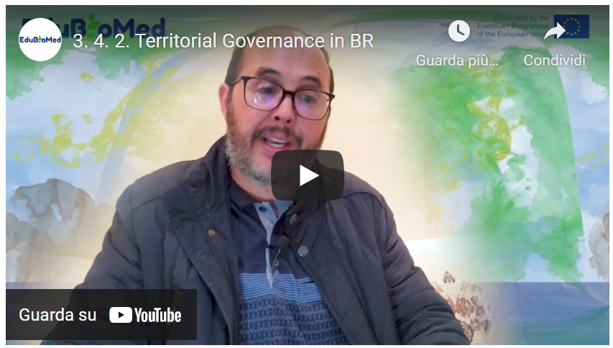

Lien à la vidéo: <https://youtu.be/zvBj1FwnN80>

## M3 – Leçon #5 Réserves de biosphère et éducation

Angela Barthes, Université Aix-Marseille

Angela Barthes est Professeur titulaire de français, Département de formation en sciences sociales, humaines et de gestion (AMU-ADEF). Projets : Éducation interculturelle pour l'environnement et le développement durable (EIEDD) ​​ANR/FRQC ; Rise H2020 « Géoparcs : patrimoine, éducation et développement durable ». Enseignement : IUT environnement – ​​Géographie – Sciences de l'éducation. Thèmes de recherche : Éducation, Savoirs et développement territorial, Éducation au développement durable, éducation à la citoyenneté, éducation aux territoires, éducation au patrimoine, développement local, développement rural et éducation.

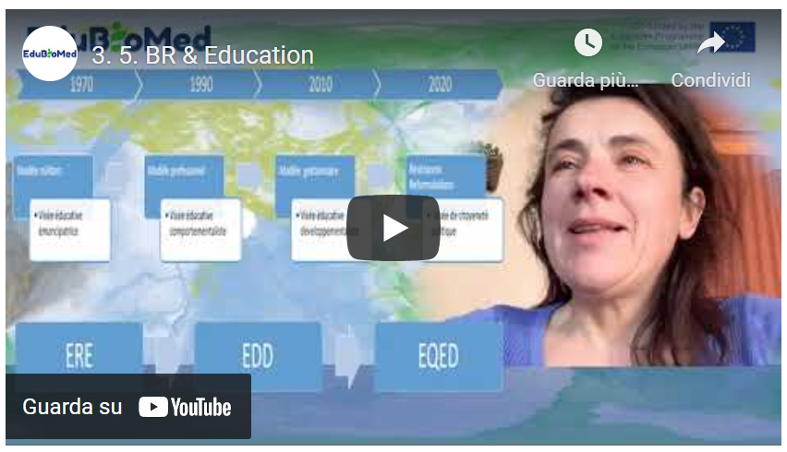

Lien à la vidéo: <https://youtu.be/VCxY4dIfUFk>

1. https://www.edubiomed.eu/?page_id=1620
2. <https://www.edubiomed.eu/wp-content/uploads/2021/09/READING_Adaptive_Governance_of_Social_Ecological.pdf>
3. <https://www.landrightsnow.org/get-involved/save-sinjajevina-now/>
4. <http://andzoa.ma/fr/andzoa/zone-dintervention/zone-de-larganier/reserve-de-biosphere-des-arganeraies/>
5. <http://lerma-flsh.uca.ma/sortie-de-terrain-rba-de-lequipe-du-lerma-uca/>
6. <http://lerma-flsh.uca.ma/sortie-de-terrain-rba-de-lequipe-du-lerma-uca/>
7. <http://belsp.uqtr.ca/id/eprint/797/1/MAB-UNESCO_1996_Strat%C3%A9gie%20de%20S%C3%A9ville_Cadre%20statutaire_A.pdf>
8. <http://www.termeszetvedelem.hu/_user/browser/File/UNESCO/MAB-UNESCO%20dokumentumok/New%20Strategy%20and%20Lima%20Action%20PLan.pdf>